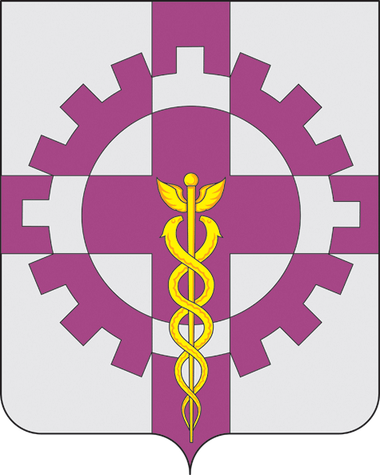

СОВЕТ НАРОДНЫХ ДЕПУТАТОВ ПОСЕЛКА СТАВРОВО
Собинского района

РЕШЕНИЕ
От 29.11.2018 № 15/63
Ставрово

О внесении изменений в решение Совета
народных депутатов поселка Ставрово
от 28.06.2012 №108/762 « Об утверждении
Положения об оплате труда работников
администрации поселка Ставрово,
не являющихся муниципальными служащими
и осуществляющих функции по первичному воинскому
учету на территории поселка Ставрово»

В соответствии Законом Владимирской области от 13 мая 2013 г. № 50-ОЗ и повышением минимального размера оплаты труда, руководствуясь Уставом муниципального образования поселок Ставрово,
Совет народных депутатов р е ш и л:

1. Внести в решение Советов народного депутатов поселка Ставрово от 28.06.2012 №108/762 « Об утверждении Положения об оплате труда работников администрации поселка Ставрово, не являющихся муниципальными служащими и осуществляющих функции по первичному воинскому учету на территории поселка Ставрово», следующие изменения:
1.1. в пункте 1.3 статьи 1 в таблицу изложить в следующей редакции:
в рублях
№п/п | Наименование должности | Должностной оклад в 2019 году | Должностной оклад в 2020-2021 годах
1 | Инспектор военно- учетной работы | 11280,0 | 11280,0

2. Настоящее решение вступает в силу с 01 января 2019 года.

Глава поселка Ставрово П.А.Павлов

